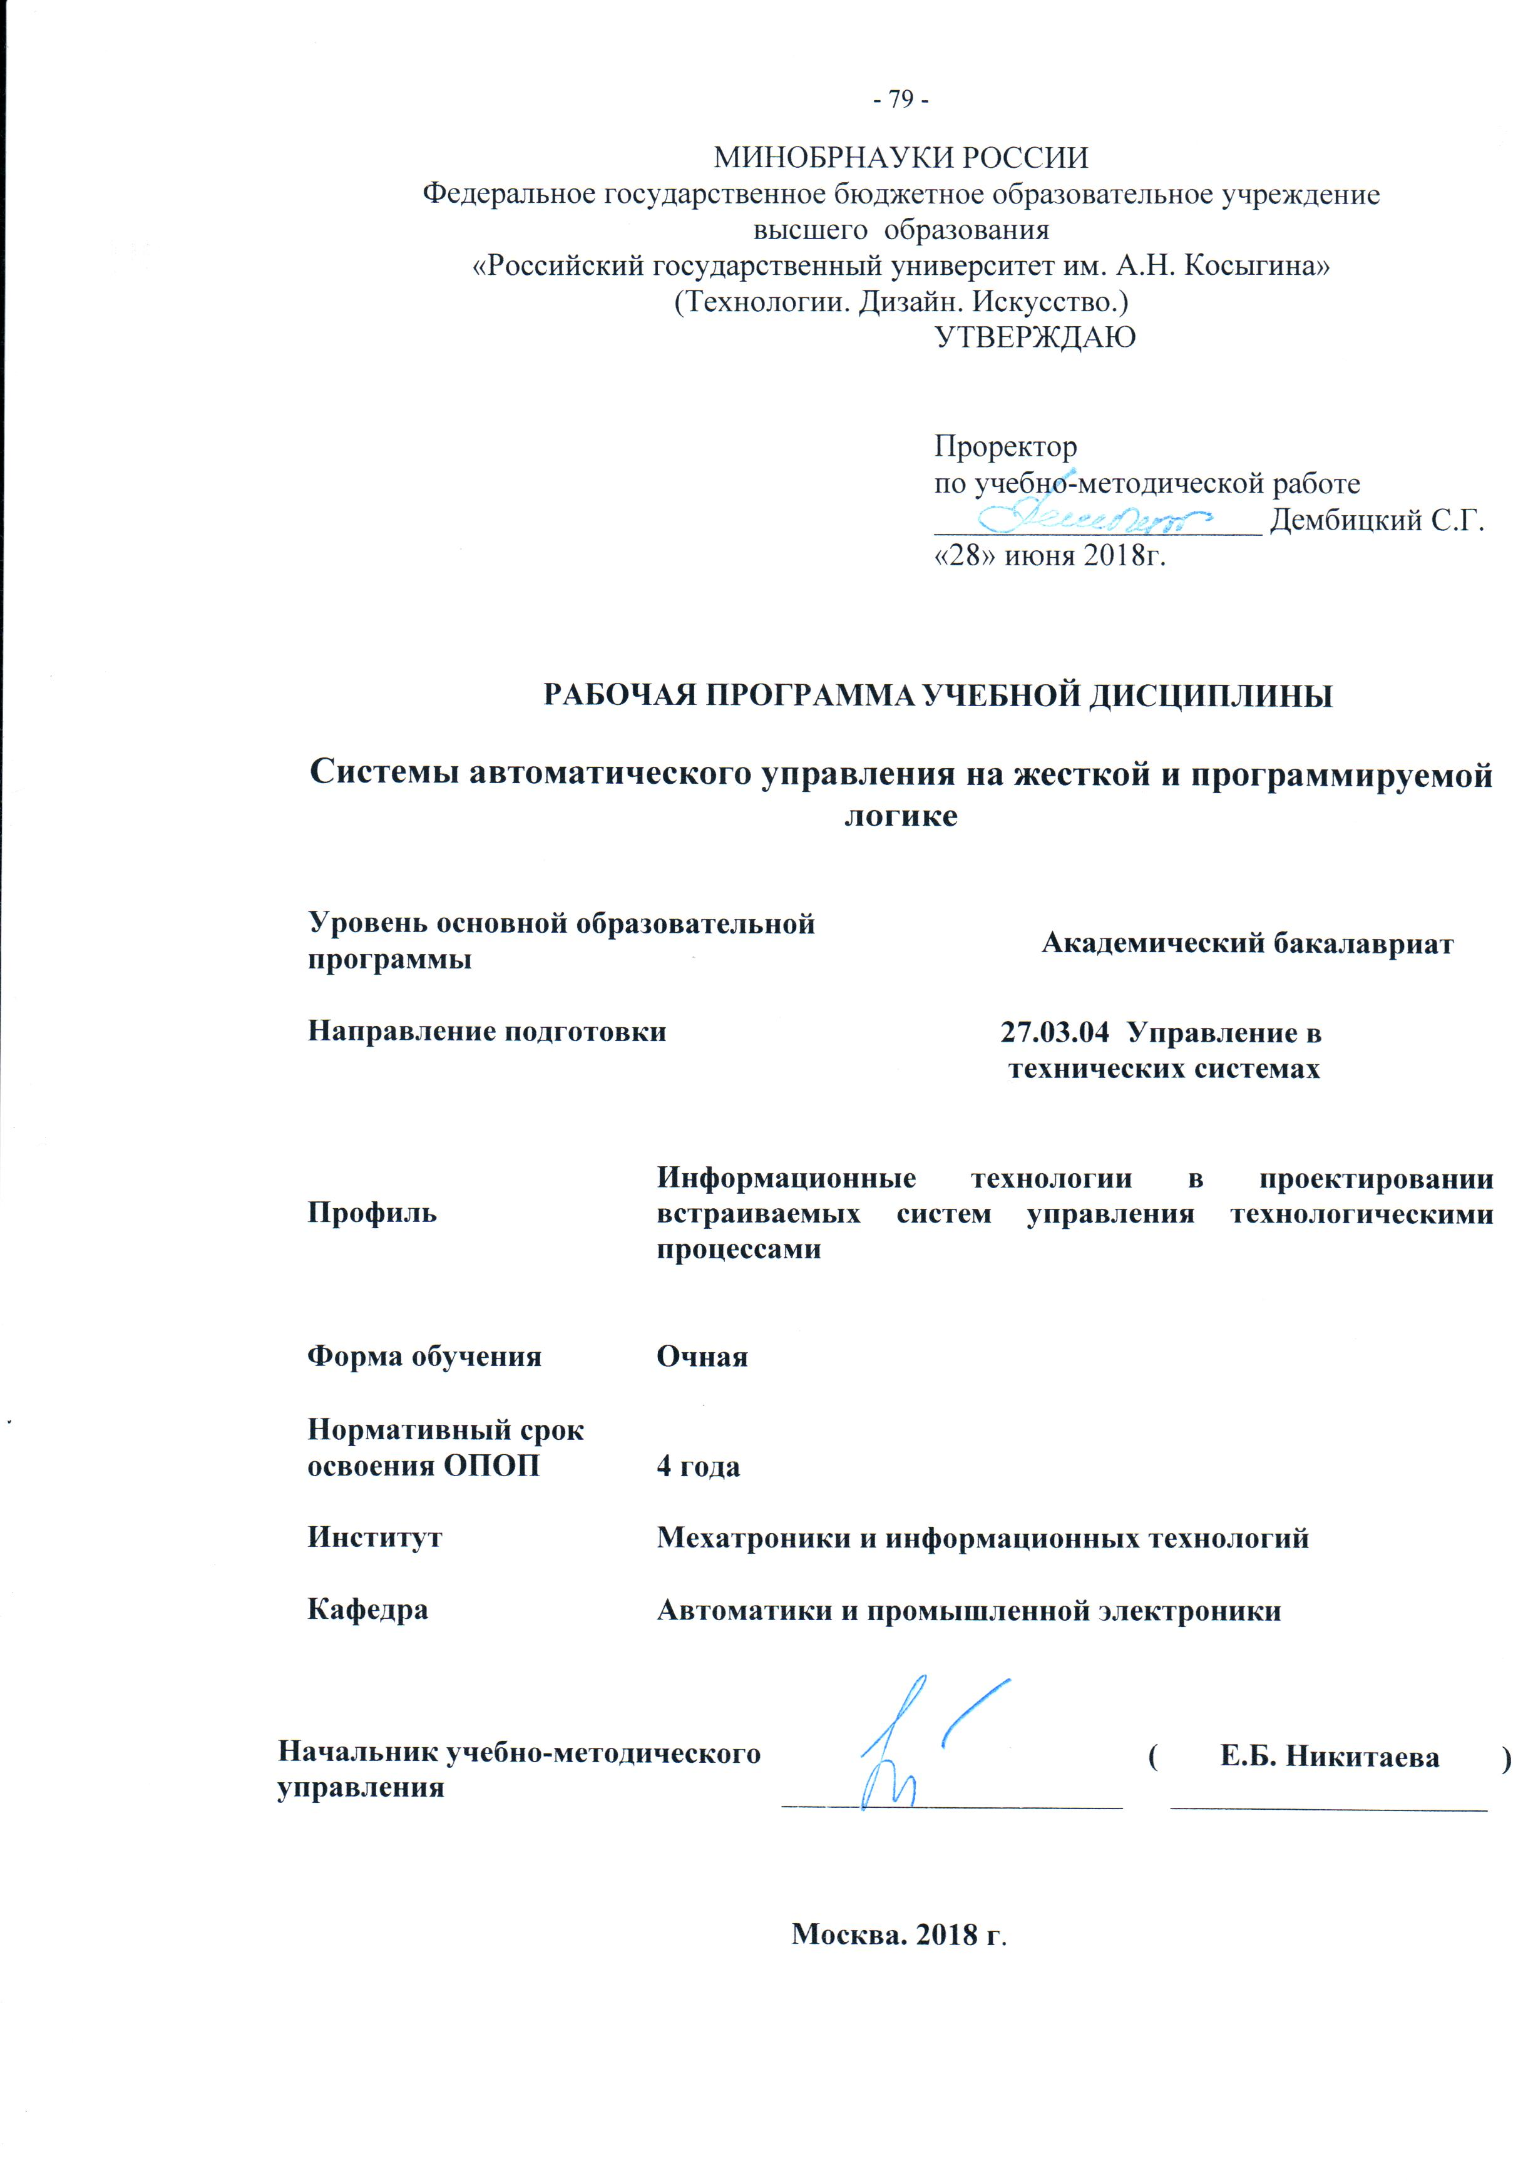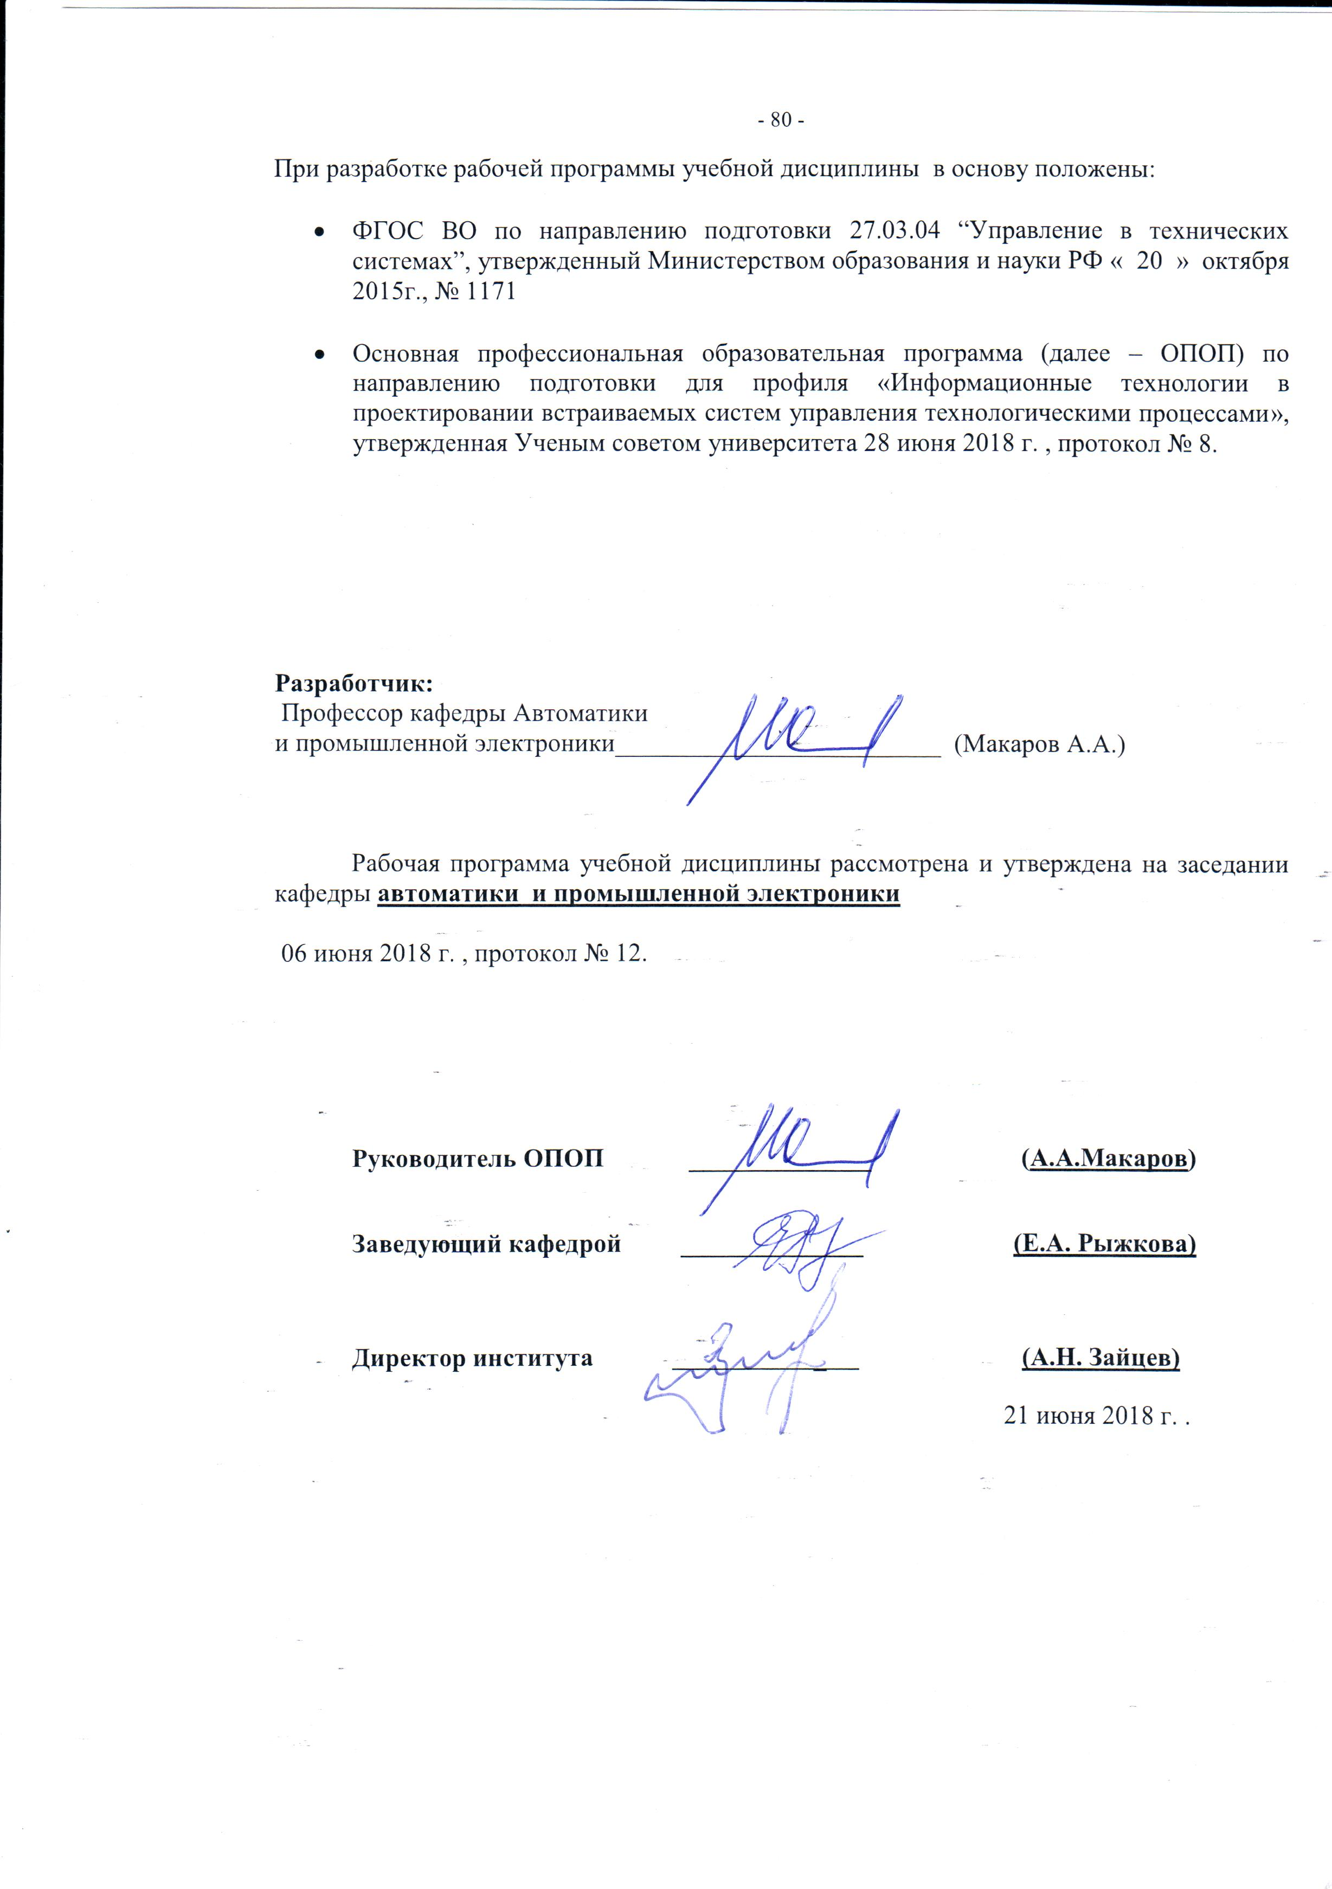

1. МЕСТО УЧЕБНОЙ ДИСЦИПЛИНЫ В СТРУКТУРЕ ОПОП

Дисциплина «Системы автоматического управления на жесткой и программируемой логике»
включена в базовую часть Блока I.

2. КОМПЕТЕНЦИИ ОБУЧАЮЩЕГОСЯ, ФОРМИРУЕМЫЕ В РАМКАХ ИЗУЧАЕМОЙ ДИСЦИПЛИНЫ
Таблица 1
Код компетенции | Формулировка  компетенций в соответствии с ФГОС ВО
ПК-2 | способностью проводить вычислительные эксперименты с использованием стандартных программных средств с целью получения математических моделей процессов и объектов автоматизации и управления.
ПК-6 | способностью производить расчеты и проектирование отдельных блоков и устройств систем автоматизации, контроля и управления и выбирать стандартные средства автоматики, измерительной и вычислительной техники для проектирования систем автоматизации и управления в соответствии с техническим заданием.
ПК-8 | Готовностью к внедрению результатов разработок средств и систем автоматизации и управления в производство.

3. СТРУКТУРА УЧЕБНОЙ ДИСЦИПЛИНЫ

3.1. Структура учебной дисциплины для обучающихся очной формы обучения

Таблица 2
Структура и объем дисциплины |  | Объем дисциплины по семестрам |  |  |  | Общая трудоемкость
 |  | № 6 | № сем… | № сем… | № сем… | Общая трудоемкость
Объем дисциплины в зачетных единицах |  | 6 | - | - | - | 6
Объем дисциплины в часах |  | 216 | - | - | - | 216
Аудиторные занятия (всего)
в том числе в часах: | Лекции (Л) | 34 | - | - | 34 | 36
в том числе в часах: | Практические занятия (ПЗ) | 17 | - | - | 17 | 18
в том числе в часах: | Семинарские занятия (С) | - | - | - | - | -
в том числе в часах: | Лабораторные работы (ЛР) | 34 | - | - | 34 | 36
в том числе в часах: | Индивидуальные занятия (ИЗ) | - | - | - | - | -
Самостоятельная работа студента в семестре, час |  | 104 | - | - | - | 104
Самостоятельная работа студента в период промежуточной аттестации, час |  | 27 | - | - | - | 27
Форма промежуточной аттестации
 | Зачет (зач.) | - | - | - | - | -
 | Дифференцированный зачет ( диф.зач.) | - | - | - | - | -
 | Экзамен (экз.) | экзамен | - | - | - | экзамен

4. СОДЕРЖАНИЕ РАЗДЕЛОВ УЧЕБНОЙ ДИСЦИПЛИНЫ

4.2 Содержание разделов учебной дисциплины
Таблица 3
Наименование раздела учебной дисциплины | Лекции |  | Наименование практических занятий |  | Наименование лабораторных работ |  | Итого по учебному плану | Форма текущего и промежуточного контроля успеваемости  (оценочные средства)
Наименование раздела учебной дисциплины | Тематика  лекции | Трудоем-кость, час | Тематика  практического  занятия | Трудоем-кость, час | Тематика лабораторной работы | Трудоемкость, час | Итого по учебному плану
№ семестра: 6
Введение. Архитектурное проектирование систем  логического управления (СЛУ). Специфика СЛУ. | 1. Объекты и системы логического управления. Составляющие СЛУ: средства представления информации (СПИ), органы управления (ОРУ), управляющие автоматы (УА), выходные усилители, источникои питания. | 6 | Модели управляющих автоматов | 2 | ЛР№1. Язык спецификаций  в системах логического управления - язык функциональных  схем, который обычно применяется при аппаратной реализации  алгоритмов. Граф-схемы алгоритмов (ГСА). | 6 | 11 | ЗЛР
Структурные модели и кодирование состояний  автоматов | 2. Комбинационные автоматы. Последовательностные автоматы. Автоматы Мура (AM). Автоматы Мили (AMИ). | 5 | Кодирование состояний автоматов. | 2 |  | 6 | 10 | ЗЛР
Структурные модели и кодирование состояний  автоматов | 3. Программная реализация управляющих автоматов  и моделей объектов управления | 5 | Программ. модели автоматов | 2 | ЛР№2 Алгоритмические модели автоматов. Системы булевых формул (СБФ). | 6 | 13 | ЗЛР
Структурные модели и кодирование состояний  автоматов | 4. Переходные процессы в одноконтурных схемах. | 5 | Постр. Табл. возбужд. элементов задержки | 3 |  | 6 |  | ЗЛР
 |  |  |  |  | ЛР№3 Использование конструкции s w i t c h при реализации  автоматов Мура. | 6 | 14 | ЗЛР
Примеры программной реализации алгоритмов  логического управления | 5. Примеры построения графов переходов. | 5 | Иссл. функцион. Возмож. автоматов  и систем автоматов | 3 | ЛР№4 Программная реализация  функциональных элементов задержки | 6 | 14 | ЗЛР
 | 6. Сравнение вариантов программной реализации  алгоритмов логического управления | 4 | Сертификация прогр, реализующих одиночные автоматы | 3 | ЛР№5 Пример построения графа переходов управляющего автомата, Реализуемого программно. | 5 | 12 | ЗЛР
Использование конструкции s w i t c h для реализации  граф-схем алгоритмов | 7. Реализация автоматных ГСА без внутренних обратных связей  и промежуточных переменных и  при наличии промежуточных переменных. | 4 | Реализация логико-вычислительных ГСА | 2 | ЛР№6 Программирование графов переходов и ГСА  с многозначным кодированием состояний в базисе языков высокого  уровня | 5 | 11 | ЗЛР
 | Всего: | 34 | Всего: | 17 | Всего: | 34 | 85 | Экзамен
Общая трудоемкость |  |  |  |  |  |  | 85
5. САМОСТОЯТЕЛЬНАЯ РАБОТА ОБУЧАЮЩИХСЯ
Таблица 4
№ п/п | Наименование раздела учебной дисциплины | Содержание самостоятельной работы | Трудоемкость в часах
1 | 2 | 3 | 4
№ семестра: 6
1 | Введение. Архитектурное проектирование систем  логического управления (СЛУ). Специфика СЛУ. | Подготовка к защите ЛР№1. Работа с литературными источниками и конспектом лекций. | 15
2 | Структурные модели и кодирование состояний  автоматов. | Подготовка к защите ЛР№2,3. Работа с литературными источниками и конспектом лекций | 17
3 | Примеры программной реализации алгоритмов | Подготовка к защите ЛР№4. Работа с литературными источниками и конспектом лекций | 15
4 | логического управления | Подготовка к защите ЛР№5. Работа с литературными источниками и конспектом лекций | 15
5 | Использование конструкции s w i t c h для реализации  граф-схем алгоритмов | Подготовка к защите ЛР№6. Работа с литературными источниками и конспектом лекций | 15
1-5 | Все разделы | Подготовка к промежуточной аттестации – экзамену. Работа с литературными источниками и конспектом лекций. | 27
Всего часов в семестре по учебному плану |  |  | 104
Общий объем самостоятельной работы обучающегося |  |  | 104
6. ОЦЕНОЧНЫЕ СРЕДСТВА ДЛЯ ПРОВЕДЕНИЯ ТЕКУЩЕЙ И ПРОМЕЖУТОЧНОЙ АТТЕСТАЦИИ ПО ДИСЦИПЛИНЕ

6.1. Связь результатов освоения дисциплины с уровнем сформированности заявленных компетенций в рамках изучаемой дисциплины
Таблица 5
Код  компетенции | Уровни сформированности заявленных компетенций в рамках изучаемой дисциплины | Шкалы  оценивания  компетенций
ПК-2 | Пороговый  Знать требования к построению понимаемых граф-схем и графов переходов.  Уметь классифицировать ГСА- 4 подкласса.  Владеть программированием графов переходов и ГСА. | оценка 3
ПК-2 | Повышенный  Знать стратегии синтеза алгоритмов логического управления..  Уметь осуществлять программную и методическую поддержка технологии, что позволяет резко упростить отладку и моделирование управляющего автомата, а при необходимости и комплекса «УА—ОУ».  Владеть декомпозицией автомата по его внутренним состояниям. | оценка 4
ПК-2 | Высокий  Знать основные положения построения схемы связей «ИИ—СВА—ФЭЗ—СПИ—ИМ», которая совместно с описанием свойств источников и приемников информации, используемых в ней, является основой для дальнейшего проектирования.  Уметь составлять техническое задание на проектирование СЛУ, которое должно содержать описание алгоритмов логического управления, сигнализации и контроля в словесной или иной форме.  Владеть языком спецификаций в системах логического управления, которым является язык функциональных  схем, обычно применяемый при аппаратной реализации  алгоритмов и в качестве языка программирования в программируемых логических контроллерах. | оценка 5
ПК-6 | Пороговый  Знать в качестве основного понятие «состояние», которое вводится в алгоритмизацию и программирование.  Уметь использовать теорию автоматов при алгоритмизации и программировании процессов управления.  Владеть методикой применения основных структурных моделей теории автоматов. | оценка 3
ПК-6 | Повышенный  Знать основы применения в качестве основной алгоритмической модели графы переходов автоматов Мура.  Уметь использовать в качестве языка алгоритмизации графы переходов и системы взаимосвязанных графов переходов.  Владеет методикой реализацию таких свойств алгоритмов управления, как композиция, декомпозиция, иерархичность, параллелизм, вызываемость и вложенность. | оценка 4
ПК-6 | Высокий  Знать основы программирование ГСА с внутренними обратными связями в базисе языков высокого уровня.  Уметь осуществлять построение структурированной и линеаризованной ГСА (СЛГСА) по неструктурированной или даже структурированной (с использованием управляющей конструкции «полный выбор»).  Владеть практическими навыками построение СЛГСА непосредственно по  графу переходов. | оценка 5
ПК-8 | Пороговый  Знать требования к построению понимаемых граф-схем и графов переходов.  Уметь классифицировать ГСА- 4 подкласса.  Владеть программированием графов переходов и ГСА.
ПК-8 | Повышенный  Знать стратегии синтеза алгоритмов логического управления.  Уметь осуществлять программную и методическую поддержка технологии, что позволяет резко упростить отладку и моделирование управляющего автомата, а при необходимости и комплекса «УА—ОУ».  Владеть декомпозицией автомата по его внутренним состояниям.
ПК-8 | Высокий  Знать способы воздействия СЛУ на ОУ через исполнительные механизмы (ИМ) — магнитные пускатели, электрогидропреобразователи, электропневмопреобразователи и т. д. При построении таких систем предполагается, что ИМ входят в состав ОУ.  Уметь составлять техническое задание на проектирование СЛУ, которое должно содержать описание алгоритмов логического управления, сигнализации и контроля в словесной или иной форме.  Владеть языком спецификаций в системах логического управления, которым является язык функциональных  схем, обычно применяемый при аппаратной реализации  алгоритмов и в качестве языка программирования в программируемых логических контроллерах.
6.2 Оценочные средства для студентов с ограниченными возможностями здоровья

Оценочные средства для лиц с ограниченными возможностями здоровья выбираются с учетом особенностей их психофизического развития, индивидуальных возможностей и состояния здоровья.
Таблица 6
Категории студентов | Виды оценочных средств | Форма контроля | Шкала оценивания
С нарушением слуха | Тесты, рефераты, контрольные вопросы | Преимущественно письменная проверка | В соответствии со шкалой оценивания, указанной в  Таблице 5
С нарушением зрения | Контрольные вопросы | Преимущественно устная проверка (индивидуально) | В соответствии со шкалой оценивания, указанной в  Таблице 5
С нарушением опорно- двигательного аппарата | Решение тестов, контрольные вопросы дистанционно. | Письменная проверка, организация контроля с использование информационно-коммуникационных технологий. | В соответствии со шкалой оценивания, указанной в  Таблице 5

7. ТИПОВЫЕ КОНТРОЛЬНЫЕ ЗАДАНИЯ И ДРУГИЕ МАТЕРИАЛЫ,
НЕОБХОДИМЫЕ ДЛЯ ОЦЕНКИ УРОВНЯ СФОРМИРОВАННОСТИ ЗАЯВЛЕННЫХ КОМПЕТЕНЦИЙ В РАМКАХ ИЗУЧАЕМОЙ ДИСЦИПЛИНЫ, ВКЛЮЧАЯ САМОСТОЯТЕЛЬНУЮ РАБОТУ ОБУЧАЮЩИХСЯ
7.4 Примеры используемых оценочных средств

Для текущей успеваемости: Вопросы коллоквиума для защиты ЛР

ЛР №1 Граф-схемы алгоритмов (ГСА).
- Какие существуют разновидности автоматных ГСА первого типа?
- Дать характеристику средства представления информации в СЛУ.
- Чем завершается этап архитектурного (системного) проектирования?
- Пояснить временные алгоритмы управления двумя клапанами.
- Событийные алгоритмы управления двумя клапанами.

ЛР№2 Алгоритмические модели автоматов. Системы булевых формул (СБФ)..
- Какой автомат называется комбинационным (однотактным), или автоматом без памяти?
- Какой автомат называется называется последовательностным (многотактным), или автоматом с памятью?
- Метод построения формул переходов и выходов при использовании логарифмического кодирования?

ЛР№3 Использование конструкции s w i t c h при реализации автоматов Мура..
1. Реализовать модель автомата Мура первого рода, применяя две конструкции switch, первая из которых соответствует комбинационной схеме КС2, а вторая —комбинационной схеме КС1, охваченной обратной связью.
2. Использование конструкции s w i t c h при реализацииавтоматов Мили.
3. Реализация функциональных элементов задержки.

ЛР№4 Программная реализация функциональных элементов задержки
- Реализация функциональных элементов задержки?
- Пусть в схеме (рис. 5.6) Т₁ =1, Т₂=2, Т₃ =3, Т₄=4.Построить таблицу возбуждения элементов задержки для этого случая

- Пусть в схеме (рис. 5.6) Т1 =4, Т2=3, Т3 =2, Т4=1.Построить таблицу возбуждения элементов задержки для этого случая

ЛР№5 Пример построения графа переходов управляющего автомата, реализуемого программно.
1. Как различать ГСА по основным признакам?
2. Универсальный метод построения структурированных граф-схем алгоритмов
(СГСА), предложенный Ашкрофтом и Манной.
3. Выбор соответствующей управляющей конструкции. это достигается при применении такой управляющей конструкции, как например оператор s w i t c h языка СИ.

ЛР№6 Программирование графов переходов и ГСА с многозначным кодированием состояний в базисе языков высокого уровня.
1. Показать, чтоособенности программной реализации влияют не только на чтение текста программы, но и на чтение спецификации.
2. По заданной ГСА с внутренними обратными связями построить ГП автомата Мили.
3. По заданной ГСА с внутренними обратными связями построить ГП автомата Мура..

Примеры заданий.

Граф-схемы алгоритмов (ГСА).
в качестве примера приведена схема связей управляющего автомата с объектом управления, состоящим из трех клапанов (Кл1, Кл2,КлЗ) и двигателя (Д). При этом управляющий автомат декомпозирован на автомат и функциональные элементы задержки. На рис. 13.2 для рассматриваемого примера приведена ГСА1 с пятью внутренними обратными связями (BOC).

Программирование ГСА

В качестве примера рассмотрим вопрос о программной реализации алгоритма сигнализации. Предположим, что требуется программно реализовать следующий алгоритм сигнализации: при отсутствии признака мигания (р = 0) выход z повторяет значения входного сигнала х\ при наличии признака мигания
(/7=1) выход z повторяет значения переменной g, вырабатываемой генератором мигания. Этот алгоритм может быть формализован с помощью таблицы истинности:
Применяя канонический метод Блоха , построим ГСА (рис. 14.1),
реализующую табл. 14.1. Оптимизируем эту граф-схему за счет выноса
операторной вершины г = 0 вверх (рис. 14.2).
Особенность используемого языка состоит в том, что без применения
шагового регистра он обеспечивает реализацию только двух управляющих конструкций, а именно: «последовательное соединение блоков» и «неполный выбор». Это приводит к необходимости дальнейшего преобразования граф-схемы — к построению линеаризованной ГСА (рис. 14.3), число структурированных блоков в которой, не включая блок начальной установки, равно числу путей в граф-схеме, завершающихся операторными вершинами. В силу того что число таких путей в граф-схеме достаточно велико, то и число команд в программе, созданной таким образом, также будет достаточно велико.
Для реализации ГСА (рис. 14.3) используем следующие команды:
STR С К — запись битовой константы С со значением К в битовый
сумматор (БС) — БС: = К;
EQ RO i — сброс (R) единичного значения выходной (О) переменной
i, если в БС единица (БС: = 1), и сохранение ее значения — в
противном случае;
IF NI j — переход к следующей команде, если значение инверсии
(N) входной (I) переменной j равно единице, и к метке CONT — в
противном случае;
IF I j — переход к следующей команде, если значение входной
переменной j равно единице, и к метке CONT — в противном случае;
EQ SO i — установка (S) единичного значения выходной переменной
i, если БС: = 1, и сохранение ее значения — в противном случае;
CONT — метка, после которой осуществляется переход к следующей
команде;
STOP — переход к первой команде программы.
При этом программа, записанная для экономии места в два столбца,
имеет следующий вид:
Таким образом, непосредственная реализация последней граф-схемы требует 11 команд и необходимость использования битовых ячеек промежуточной памяти (ЯПП) отсутствует. Следовательно, сложность программы составляет 11; 0. При этом отметим, что и в общем случае буЛеву формулу можно реализовать по бинарной ГСА.

Программирование графов переходов и ГСА с многозначным кодированием состояний в базисе зыков высокого уровня.
На рис. 13.32 в качестве примера приведена ГСА для рассматриваемого варианта кодирования, остроенная по ГП автомата Мура счетного триггера.
Наиболее просто это достигается при применении такой управляющей конструкции, как например оператор s w i t c h языка СИ. Приведем в качестве примера программу, использующую этот оператор для реализации ГП автомата Мура и ГСА4 (рис. 13.32):

Пример построения графа переходов управляющего автомата, Реализуемого программно.

Методику, проиллюстрируем примером построения графа Переходов, реализующего алгоритм управления и контроля трехпозиционным клапаном (Кл) с памятью с помощью трех кнопок без памяти. Наличие памяти в исполнительных механизмах объекта управления (клапана) позволяет снимать с них управляющие сигналы после того, как клапан откроется или закроется, сохраняя это положение.
Приведем словесное описание алгоритма управления клапаном.
1. При нажатии кнопки «Откр.» клапан начинает открываться.
2. После его открытия срабатывает сигнализатор открытого положения, зажигается
лампа «Откр.» и управляющий сигнал с клапана снимается.
3. При нажатии кнопки «Закр.» клапан начинает закрываться.
4. После его закрытия срабатывает сигнализатор закрытого положения, зажигается
лампа «Закр.» и управляющий сигнал с клапана снимается.
5. Если в течение 3 с клапан не откроется или не закроется, то управляющий сигнал
с клапана снимается и зажигается лампа контроля «Неисправность».
6. Сброс сигнала контроля осуществляется нажатием кнопки «Разблок.».
Построение графа переходов ироводится в несколько этапов
1. Строится схема связей «источник информации—управляющий автомат—средства
представления информации—исполнительные механизмы» (рис. 1).
2. Определяются устойчивые и неустойчивые состояния объекта управления, фор-
мируя его пространство состояний. Для клапана устойчивыми будут: состояния «Закрыт»
и «Открыт», а неустойчивыми — «Открывается» и «Закрывается» (рис. 2).
3. Каждому состоянию клапана сопоставляется вершина в графе объекта, которая
помечается десятичным номером (рис. 3).
4. Каждая вершина графа объекта через дробь с кодирующей ее цифрой помечается
кортежем значений двоичных переменных, являющихся подмножеством множества X,
которые формируются сигнализаторами объекта в этом состоянии (рис. 4).
5. Определяются все допустимые переходы между состояниями объекта, что отражается
введением соответствующих дуг в граф объекта (рис. 5).
6. Каждая дуга и петля в графе объекта помечаются конъюнкциями неременных
или их инверсий из подмножества множества Z, которые соответствуют значениям
переменных, подаваемых на входы исполнительных механизмов объекта и средств
представления информации (рис. 6).
7. По графу объекта строится граф переходов функционирования модели объекта
(граф модели) (рис. 7).
8. Выполняется анализ технического задания с целью выявления необходимости
использования функциональных элементов задержки в алгоритме управления. При их
наличии корректируется схема связей, построенная на этапе / (рис. 8).
9. Каждому состоянию объекта сопоставляется состояние автомата, управляющего
объектом (рис. 9).
10. Для каждой вершины графа переходов автомата (граф автомата) определяется
кортеж значений всех его выходных переменных, образующих множество Z, который
обеспечивает пребывание объекта в состоянии (устойчивом или неустойчивом), соответствующем
рассматриваемому состоянию автомата (рис. 10).
11. Вершины графа автомата соединяются дугами в соответствии с соединением
вершин в графе объекта (рис. 11).
12.Каждая дуга графа автомата помечается булевой формулой, составленной из
переменных множества X и (или) множества T, равенство единице которой инициирует
соответствующий переход в автомате (рис. 12).
13. В граф автомата вводится дополнительная дуга для устранения возможного
несоответствия начальных состояний автомата и объекта (рис. 13).
14. Дуга, дополнительно введенная в граф автомата, помечается булевой формулой,
равенство единице которой инициирует переход между вершинами, соединенными этой
дугой (рис. 14).
15. Для каждой вершины графа автомата ортогонализацией обеспечивается непротиворечивость
переходов в другие вершины (рис. 15)
16. Осуществляется пометка петель вершин графа автомата за счет обеспечения
полноты переходов из каждой вершины (рис. 16)
17. Ортогонализацией устраняется генерирующий контур, состоящий из трех вершин
(рис. 17).
В графах переходов, рассматриваемых на следующих этапах, предполагается, что
выполненный анализ позволяет сделать вывод о том, что контуры в них не являются
генерирующими.
18. Выполняется многозначное кодирование вершин графа автомата (рис. 18).
19. Из рассмотрения рис. 18 следует, что ГП вершины с номерами «0» и «2» могут
быть совмещены (рис. 19).
В полученном графе в нулевой вершине, которая соответствует состояниям объекта
«Открыт» и «Закрыт», имеет место противоречие Х1 = Х2 = 1. Устранение этого
противоречия может привести по желанию Разработчика к построению одного из трех
ГП, в каждом из которых выполнена перенумерация вершины «4» в ГП (рис. 19): граф
с приоритетом сигнала закрытия (рис. 20), граф с приоритетом сигнала открытия
(рис. 21), граф без приоритетов (рис. 22).
20. Выполняется корректировка схемы связей, построенной на этапе 8, с целью
обеспечения возможности отражения неправильных действий Оператора.
На рис. 23 приведена откорректированная схема связей, в которую включена лампа
сигнализации «Ошибка», предназначенная для фиксации такого события, как одновременное
нажатие двух управляющих кнопок Х1 и Х2. Сброс сигнализации осуществляется
кнопкой Х5.
Граф переходов, фиксирующий в том числе и указанное событие, приведен на
рис. 24.

Для промежуточной аттестации: Вопросы по темам курса

- Построение графов переходов для анализа поведения автоматов с памятью, заданных СБФ.
- Метод построения хорошо читаемых функциональных схем на цифровых мультиплексорах.
- Построение функциональных схем, использующих триггеры
- Построение функциональных схем с обратными связями.
- Анализ (чтение) функциональных схем.
- SWITCH-технология, в рамках которой разработку программ предлагается проводить в общем случае в четыре стадии:— архитектурное (системное) проектирование;— проектирование формальных спецификаций;— построение и оптимизация алгоритмических моделей, реализующих формальные спецификации;— программирование.
- Программная реализация управляющих автоматов в базисе лестничных схем.
- ЛС наиболее просто строить за счет непосредственной замены элементов уже существующих аппаратных РКС (АРКС) программно реализуемыми элементами библиотеки лестничных схем.
- Для аппаратных релейно-контактных схем характерны:….
- Лестничные схемы характеризуются тем, что:….
- Построение комбинационных лестничных схем.
- Построение лестничных схем по ГСА.
- Синтез лестничных схем по СБФ, построенным по графам переходов.
- Построение лестничных схем непосредственно по графам переходов.
- Программная реализация управляющих автоматов в базисе функциональных блоков.
- Реализация управляющих автоматов лестничными схемами.
- Стандарт IEC 1131 и SWITCH-технология.
- Различные варианты реализации графа переходов с помощью конструкции s w i t c h .Рассмотр. один из них применительно к автоматам Мура первого рода.
- Язык реализации графов переходов (практически любой язык программирования), например язык функциональных схем, как это имеет место во многих ПЛК.
- Программная реализация автоматов в базисе языков ассемблер.
- Реализация автоматов без памяти.
- Программная реализация управляющих автоматов в базисе языков инструкций.

8. МАТЕРИАЛЬНО-ТЕХНИЧЕСКОЕ ОБЕСПЕЧЕНИЕ ДИСЦИПЛИНЫ

Таблица 7
№ п/п | Наименование учебных аудиторий (лабораторий) и помещений для самостоятельной работы | Оснащенность учебных аудиторий и помещений для самостоятельной работы
1 | 2 | 3
1 | Аудитория №1805:  - учебная лаборатория для проведения занятий лекционного и семинарского типа, групповых и индивидуальных консультаций, текущего контроля и промежуточной аттестации;  - помещение для самостоятельной работы, в том числе, научно- исследовательской, подготовки курсовых и выпускных квалификационных работ (в свободное от учебных занятии и профилактических работ время). Адрес:  г. Москва, ул. Малая Калужская, д.1 | Шкафы, комплект учебной мебели, меловая доска, технические средства обучения, служащие для представления учебной информации: 8 персональных компьютеров с подключением к сети «Интернет» и обеспечением доступа к электронным библиотекам и в электронную информационно-образовательную среду организации.
2 | Аудитория №1808 - дисплейный класс для проведения занятий лекционного и семинарского типа, групповых и индивидуальных консультаций, текущего контроля и промежуточной аттестации.  Адрес:  г. Москва, ул. Малая Калужская, д.1 | Комплект учебной мебели, меловая доска, технические средства обучения, служащие для представления учебной информации: экран, проектор, 8 персональных компьютеров.

9. УЧЕБНО-МЕТОДИЧЕСКОЕ И ИНФОРМАЦИОННОЕ ОБЕСПЕЧЕНИЕ УЧЕБНОЙ ДИСЦИПЛИНЫ
Таблица 8
№ п/п | Автор(ы) | Наименование издания | Вид издания (учебник, УП, МП и др.) | Издательство | Год  издания |  | Адрес сайта ЭБС  или электронного ресурса (заполняется для изданий в электронном виде) |  | Количество экземпляров в библиотеке Университета
1 | 2 | 3 | 4 | 5 | 6 |  | 7 |  | 8
9.1. Основная литература, в том числе электронные издания
1 | Чикуров Н.Г. | Синтез дискретно-логических систем управления | Учебное пособие | М.: НИЦ ИНФРА-М, 2018. - 229 с. | 2018 г. |  | .
2 | Арсеньев Ю.Н. | Проектирование систем логического управления на микропроцессорных средствах | Учебное пособие | М.: Высшая школа, 1991. - 319 с. | 1991 г |  |  |  | 3
3 | Рег Дж. | Промышленная электроника | Учебник | М.: ДМК-Пресс. – 1136с. | 2011 г |  | http://znanium.com/bookread2.php?book=406571 |  | На кафедре 20 экз.
9.2. Дополнительная литература, в том числе электронные издания
1 | Шалыто А.А. | Реализация алгоритмов логического управления программами на языке функциональных блоков [Электронный ресурс] | - | - | 2000 |  | http://www.softcraft.ru/design/logctr/- |  | На кафедре 5 экз.
2 | Шалыто А.А. | Алгоритмизация и программирование для систем логического управления и "реактивных" систем [Электронный ресурс] | - | - | 2000 |  | http://www.softcraft.ru/design/arew/dd2fde4- |  | На кафедре 5 экз.
3 | Шалыто А.А. | Switch-технология.  Алгоритмизация и программирование задач логического управления | Книга для специалистов в области информатики, вычислительной техники  и систем управления. | СПб.: Наука,1998.- 628 с. | 1998 |  | 7dd2fde4
9.3. Методические материалы (указания, рекомендации по освоению дисциплины авторов РГУ им. А. Н. Косыгина)
1 | Рыжкова Е.А., Ермаков А.А., Годунов М.В. | Автоматизация технологических процессов и производств | Методические указания | - М.: МГУДТ. – 7 5 с. | 2015 |  |  | 5

9.4 Информационное обеспечение учебного процесса
9.4.1. Ресурсы электронной библиотеки
- ЭБС Znanium.com» научно-издательского центра «Инфра-М» http://znanium.com/ (учебники и учебные пособия, монографии, сборники научных трудов, научная периодика, профильные журналы, справочники, энциклопедии);
Электронные издания «РГУ им. А.Н. Косыгина» на платформе ЭБС «Znanium.com» http://znanium.com/ (электронные ресурсы: монографии, учебные пособия, учебно-методическими материалы, выпущенными в Университете за последние 10 лет);
- ООО «ИВИС» https://dlib.eastview.com (электронные версии периодических изданий ООО «ИВИС»);
- Web of Science http://webofknowledge.com/ (обширная международная универсальная реферативная база данных);
- Scopus https://www.scopus.com (международная универсальная реферативная база данных, индексирующая более 21 тыс. наименований научно-технических, гуманитарных и медицинских журналов, материалов конференций примерно 5000 международных издательств);
- «SpringerNature» http://www.springernature.com/gp/librarians (международная издательская компания, специализирующаяся на издании академических журналов и книг по естественнонаучным направлениям);
- Научная электронная библиотека еLIBRARY.RU https://elibrary.ru (крупнейший российский информационный портал в области науки, технологии, медицины и образования);
- ООО «Национальная электронная библиотека» (НЭБ) http://нэб.рф/ (объединенные фонды публичных библиотек России федерального, регионального, муниципального уровня, библиотек научных и образовательных учреждений;
9.4.2 Профессиональные базы данных и информационно-справочные системы :
- http://www.scopus.com/ - реферативная база данных Scopus – международная универсальная реферативная база данных;
- http://elibrary.ru/defaultx.asp - крупнейший российский информационный портал электронных журналов и баз данных по всем отраслям наук;
- http://arxiv.org — база данных полнотекстовых электронных публикаций научных статей по физике, математике, информатике;
- http://www.garant.ru/ - Справочно-правовая система (СПС) «Гарант», комплексная правовая поддержка пользователей по законодательству Российской Федерации;
и т.д.
9.4.3 Лицензионное программное обеспечение:
Microsoft® Windows® XP Professional Russian Upgrade/Software Assurance Pack Academic OPEN No Level, артикул Е85-00638; № лицензия 18582213 от 30.12.2004 (бессрочная корпоративная академическая лицензия);
Kaspersky Endpoint Secunty для бизнеса - Стандартный Russian Edition, 250-499 Node 1 year Educational Renewal License; лицензия №17EO-171228-092222-983-1666 от 28.12.2017;
Adobe Acrobat Reader (свободно распространяемое).
MatLab Simulink MathWorks, unlimited №DVD10B

Лист регистрации изменений к РПД (РПП)

№ п/п | Содержание изменений | Номер протокола и дата заседания кафедры, по утверждению изменений
1 | Актуализация пунктов: 9.4.1 Ресурсы электронной библиотеки (Приложение 1) | № 8 от 18.02.2019 года
2. | Актуализация пункта 9.4.3 Лицензионное программное обеспечение (Приложение 2) | № 11 от 15.05.2019 года

Приложение 1
Номер и дата договора | Предмет договора | Ссылка на электронный ресурс | Срок действия договора
Договор № 106/19 от 29.01.2019 г. | О предоставлении доступа к ЭБС издательства «Лань» | http://www.e.lanbook.com/ | Действует до 29.01.2020 г.
Соглашение № 106/19 от 29.01.2019 г. | О предоставлении доступа к ЭБС издательства «Лань» (Коллекция "Балет. Танец. Хореография") | http://www.e.lanbook.com/ | Действует до 28.01.2020 г.
Договор № 222-П от 14.11.2018 г. | ООО «ИВИС» | http://dlib.eastview.com/ | Действует до 31.12.2019 г.
Дополнительное соглашение № 1 к договору № 3363 эбс от 30.10.2018 г. | О размещении электронных изданий «РГУ им. А.Н. Косыгина» на платформе ЭБС Znanium.com | http://znanium.com/ | Действует до 06.11.2019 г.
Договор № 3363 эбс от 30.10.2018 г. | О предоставлении доступа к ЭБС Znanium.com | http://znanium.com/ | Действует до 06.11.2019 г.
Договор № 242/18-КС от 15 октября 2018 г. | О предоставлении доступа к ЭБС издательства «ЮРАЙТ» | www.biblio-online.ru | Действует до 14.10.2019 г.
Договор 18-10-10153/18 от 06.12.2018 г. | О предоставлении гранта на продление доступа к БД Questel Orbit | https://www37.orbit.com/#PatentEasySearchPage | Действует до 31.12.2018 г.

Приложение 2
- Windows 10 Pro
- MS Office 2019
- PrototypingSketchUp: 3D modeling for everyone
- V-Ray для 3Ds Max
- NeuroSolutions
- Wolfram Mathematica
- Microsoft Visual Studio 2008
- CorelDRAW Graphics Suite 2018
- Mathcad
- Matlab+Simulink
- Adobe Creative Cloud 2018 all Apps (Photoshop, Lightroom, Illustrator, InDesign, XD, Premiere Pro, Acrobat Pro, Lightroom Classic, Bridge, Spark, Media Encoder, InCopy, Story Plus, Muse и др.)
- SolidWorks
- Rhinoceros
- Simplify 3D
- FontLаb VI Academic
- Multisim
- Pinnacle Studio 18 Ultimate
- КОМПАС-3d-V 18
- Project Expert 7 Standart
- Альт-Финансы
- Альт-Инвест
- Программа для подготовки тестов Indigo
- Диалог NIBELUNG

